**Decisiones estratégicas en marketing digital**

**Introducción**

<https://youtu.be/5cKnLXBKDjs>

El plan estratégico organizacional es un documento que involucra todas las áreas o procesos de la empresa u organización de acuerdo con la misión y visión organizacional para ayudar a definir los objetivos o metas a alcanzar de acuerdo con el análisis del entorno, es decir, todos los actores y fuerzas del mercado que influyen en la capacidad de la empresa para efectuar negociaciones de manera eficaz con su mercado meta.

**1. Plan estratégico organizacional**

**1.1 Análisis de la situación del entorno**

<https://youtu.be/2L03LI44M0Q>

Como parte del plan estratégico organizacional es importante realizar el análisis del entorno porque ayuda a las empresas a identificar el ecosistema adaptándolo de forma óptima y continua a mejores oportunidades. Por esta razón, todas las organizaciones deben observar su entorno para analizar los cambios y saber cómo pueden utilizar sus recursos internos.

**Análisis externo: entorno, mercado y competencia**

El análisis externo permite identificar la evolución del mercado mediante la observación de su comportamiento pasado, presente y futuro, teniendo en cuenta los factores del entorno, entre los que están:

**A - Entorno.** Influye en las decisiones de la empresa afectando su política y gestión hacia el cliente, se consideran:

* **Entorno político** es un factor externo de la empresa el cual no se puede controlar. En él actúa la estabilidad política, las leyes y normatividad y los grupos de influencia política, por lo cual es importante conocer cómo actúan las leyes en la sociedad y cómo afectarían el rumbo de la organización. Para analizar el entorno político las empresas disponen de una herramienta estratégica que más adelante se analizará a profundidad que es el **análisis PESTEL en el cual se analizan los factores Políticos,** **Económicos, Sociales y Tecnológicos que afectan a la empresa.**
* **Entorno económico** se encuentra relacionado con los factores externos que influyen en las decisiones de compra y los patrones de compra de los consumidores como son los ingresos, el empleo, la inflación, los impuestos.
* **Entorno sociocultural** compuesto por el entorno social y cultural en el que se desenvuelve en individuo como son los valores, la cultura, las familias.
* **Entorno tecnológico** se relaciona con herramientas, servicios y soportes tecnológicos, es decir los avances tecnológicos en los cuales se está involucrando la sociedad y en los cuales las empresas deben de invertir más para afrontar los avances y ser más competitiva.

**B - Mercado.** Es importante conocer las condiciones del mercado con el fin de que las estrategias propuestas en el plan estratégico organizacional sean efectivas, en la etapa de diagnóstico del plan se logra:

* Identificar el mercado de referencia en un mercado heterogéneo, basado en las necesidades y motivaciones de compra, hallando el mercado atractivo para la empresa en mercados homogéneos.
* Analizar el mercado respecto al comportamiento de consumo del individuo para saber si la empresa está en condiciones de satisfacer sus necesidades.
* Considerar el mercado respecto al volumen de ventas, se debe tener claridad de qué segmentos se tomarán y de allí establecer las dimensiones de análisis como: la estimación del mercado potencial y la demanda global, la cuota del mercado y los índices de consumo.

**C - Competencia**. Se deben identificar los competidores existentes, es decir, quienes sirven al mercado meta con productos y servicios similares, teniendo en cuenta factores como:

* Como es su organización.
* Como es su distribución.
* Cuáles son sus canales de comunicación.
* Cuál es su posicionamiento.

**Análisis interno: empresa, producto, precio, distribución y comunicación.**

El análisis interno permite a la empresa identificar los componentes del microentorno:

* **Mercado de clientes (segmentos):**todos los posibles compradores.
* **Competencia:** implementación de estrategias innovadoras que proporcionen mayor valor a sus clientes que la competencia. Se debe de conocer muy bien la competencia para poder tomar decisiones acertadas frente al mercado.
* **Proveedores:** quienes suministran a la empresa los recursos necesarios para producir los bienes o servicios ofertados.
* **Intermediarios:** distribuidores que ayudan a la empresa a llevar sus productos o servicios a los clientes (distribuidores, servicios de marketing) y los intermediarios financieros que financian las transacciones o aseguran los riesgos asociados al negocio.
* **Grupos de interés:** público interesado en la capacidad de la empresa para lograr sus objetivos.
* **Entorno interno de la empresa**: áreas funcionales de la empresa como producción, financiera, marketing y organización general.

Una vez conocidas las áreas de la compañía, los recursos y capacidades de la empresa se establecen los puntos fuertes y débiles que se abordan en el siguiente tratado.

**1.2. Análisis FLOR - PESTEL- CAME**

**A - FLOR:** el término es el acrónimo de Fortalezas, Limitaciones, Oportunidades y Retos, esta herramienta de análisis es de gran ayuda a las empresas para equilibrar sus Fortalezas y Retos que son factores internos de empresa y sus Limitaciones y Oportunidades son factores externos de la empresa para enfrentarse a un entorno específico, ayudándose de la herramienta PESTEL que analiza de manera más detallada al entorno.

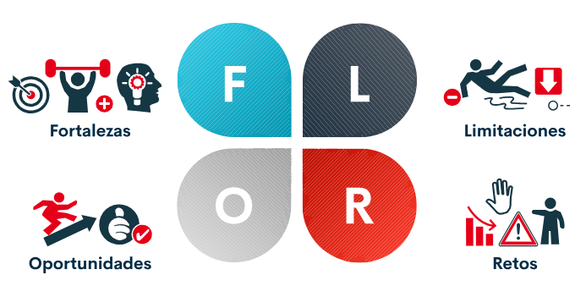

La herramienta FLOR tiene el mismo enfoque de análisis del entorno interno y externo que la Matriz DOFA o FODA (Debilidades, Oportunidades, Fortalezas y Amenazas); solo que, las Debilidades son Retos para la empresa y las Amenazas son Limitantes externas.

Esta herramienta ayuda a tomar decisiones para la elaboración del plan de marketing digital llevándolo a la estrategia comercial que busca toda organización y es de gran utilidad para el planteamiento de objetivos.

**B - PESTEL:** esta herramienta ayuda a entender el entorno en el que la empresa opera en cuanto a cada una de las variables que analiza, a saber, factores Políticos, Económicos, Sociales, Tecnológicos, Ecológicos y Legales, así:

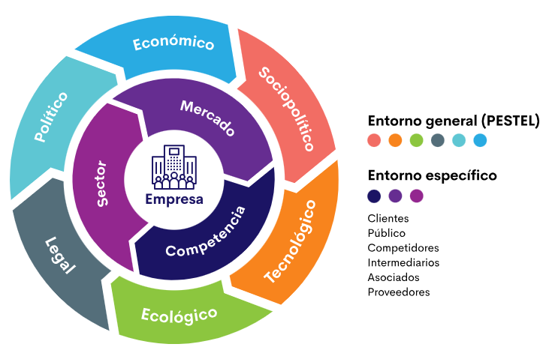

* Políticos: tratados comerciales, niveles de estabilidad política, porcentajes de corrupción.
* Económicos: producto Interno Bruto (PIB), nivel de producción, moneda, tipo de cambio.
* Sociopolítico: nivel de vida, distribución de renta, estilo de vida, situación demográfica.
* Tecnológicos: Investigación y Desarrollo (I+D), ayudas a las investigaciones tecnológicas.
* Ecológicos: protección al medio ambiente.
* Legal: patentes, licencias.

**C - CAME:** acrónimo de Corregir, Afrontar, Modificar y Explotar, esta herramienta permite definir el plan estratégico de la empresa después de haber realizado el análisis FLOR, se identifican qué factores se pueden corregir, afrontar, mantener y explotar, se deben sacar conclusiones, pero lo más importante es aplicar las estrategias y se definen así:

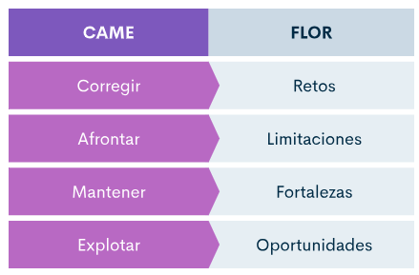

* Corregir las debilidades convirtiéndolas en Retos.
* Afrontar las limitantes que presenta el mercado (entorno).
* Mantener las fortalezas internas del negocio.
* Explotar las oportunidades que brinda el mercado.

**1.3. Decisiones estratégicas**

Las decisiones estratégicas ayudarán a la empresa a dar el rumbo del plan de marketing digital teniendo en cuenta las cuatro variables principales a analizar **(producto, precio, promoción, publicidad),** estando estas en función de los objetivos identificados en el análisis del entorno interno y externo, permitiendo así alcanzar las metas de las organizaciones con estrategias comerciales efectivas.

**2. Estrategias de marketing digital**

Generar estrategias para el marketing digital ayuda a la organización a captar y fidelizar los públicos objetivos con menores costos, permitiendo ajustar las estrategias en menor tiempo y así ejecutarlas con mayor efectividad.

**2.1 Objetivos de marketing digital**

Los objetivos de toda organización deben plantearse con base en el modelo SMART (acrónimo del inglés Specific, Measurable, Achievable, Relevant, Tymely) que permite diseñar metas claras y precisas, además de brindar información relevante y medible, deben sustentarse bajo hipótesis de acuerdo con el análisis de la situación, y estar escritos y comunicados a todas la UEN. Cada uno de los factores del método se caracteriza por ser:

**S - specific / específico**

Claramente detallados y definidos de forma que sean de fácil comprensión frente al objetivo final. No se deben distanciar de las políticas de la organización.

**M - measurable / medible**

Mediante indicadores de gestión se identifica si las acciones definidas han dado resultado o deben replantearse.

**A - achievable / alcanzable**

Los objetivos deben ser posibles de realizar, sin dejar de ser ambiciosos.

**R - relevant / realista**

Las metas deben ser factibles de acuerdo con los recursos financieros, físicos y de talento humano con que cuente la empresa.

**T - timely / en el tiempo**

El objetivo debe definirse en un periodo de tiempo acorde con el plan estratégico.

Según Kotler y Lane (2006) proponen definir los objetivos en el siguiente orden: en primer lugar, los objetivos de beneficios, en segundo lugar, los objetivos de ventas y por último los objetivos de los clientes.

**2.2 Estrategias de Porter**

Las estrategias competitivas de Michael Porter tienen como objetivo, identificar las ventajas competitivas y los factores de diferenciación que tiene la empresa para entrar en el entorno productivo y sobresalir entre la competencia.

Estas estrategias deben tener un enfoque:

**Por costos**

Consiste en obtener los costos más bajos para la empresa, implementando producciones en serie de gran cantidad de productos. Teniendo como resultado la disminución del costo de producción y precios competitivos sin castigar la utilidad.

**Por diferenciación**

Se trata de la especialización de producto, de un proceso de manufactura o de logística que permite que la empresa sea única y tenga un valor agregado para el cliente.

**Por enfoque**

La empresa puede definir un segmento de mercado específico y a través del marketing digital generar contenidos para captar su audiencia, generar los leads y alcanzar la conversión.

Dado que el marketing evoluciona, en el aspecto digital las empresas pasan de considerar las 4P (Precio, Plaza, Promoción y Publicidad) a las 7P donde se tienen en cuenta además de las anteriores las siguientes variables:

**Público**

Se debe tener claro quién es el cliente y cómo la marca se comunica al público objetivo, identificando el “Buyer persona” o cliente ideal para la compañía frente al producto ofertado.

**Proceso**

Métodos utilizados para mejorar el desempeño de la estrategia de posicionamiento como la monitorización de Social Media Optimización (SMO) con entrevistas de fidelización.

**Presencia**

Momentos de contacto físico o virtual con el cliente que permiten la construcción de relaciones comerciales duraderas.

Las estrategias de promoción y ventas de una empresa tienen como objetivo llevar al cliente a la decisión de compra, generar conversiones logrando los objetivos de ventas y luego favorecer el intercambio constante entre las dos partes para generar retención y fomentar la permanencia del usuario.

Para ello se pueden elegir estrategias pull y push.

**Estrategia pull o de atracción**

Es aquella en la que el productor mediante acciones de marketing orientadas hacia la publicidad y la promoción se enfoca en los consumidores finales para atraer al público y genera colaboración y conversión.

**Estrategia push o de empuje**

En esta estrategia el productor concentra sus acciones de promoción en los distribuidores quienes a su vez promueven el producto o servicio hacia el consumidor final.

**Dimensiones de la propuesta de valor de 4P a 4C a 4V de marketing**

A partir de la estrategia de las 4P que contiene los elementos del mix de marketing nace la estrategia del marketing basada en las 4C que llevan al acompañamiento del consumidor siendo este el centro de atracción y la compañía lo hace participe en el desarrollo de los productos o también conocido como el proceso de “co-creación”. El concepto de las 4C lo componen:

**Consumidor:** se busca vender un producto deseado por el cliente.

**Costo:** satisfacer sus necesidades, el cliente decide a quien compra y a como lo compra.

**Comunicación:** está enfocada hacia los consumidores, en cuanto al lenguaje o los banners a los que más responde.

**Conveniencia:** el enfoque esta dado a lo que el cliente desea y que está dispuesto a realizar para comprarlo.

En la estrategia de marketing digital es necesario enfocarse en los clientes lo que da paso a un nuevo modelo que se centra en la comunicación para dar valor y generar experiencias personalizadas y significativas en el cliente, sus componentes son:

**Validez:** el producto debe estar enfocado y adaptado a los diferentes targets. Por ejemplo, una línea de tenis con diferentes estilos: económicos, clásicos y diferentes precios.

**Valor:** el cliente da valor a su dinero volviéndose más exigente, acá es donde se da un valor diferencial haciendo que los clientes elijan la organización a la cual le quieren comprar.

**Virtual place:** actualmente el cliente indaga en la web antes de adquirir su producto y prefiere comprar más por canales digitales que en tiendas físicas. Hoy en día la tienda llega al cliente, facilitando la compra, así que el cliente no tiene que salir a buscarla.

**Viralidad:** la empresa debe publicar y diseñar contenido interesante para el usuario de forma que pueda difundirlo y compartirlo con los demás generando viralidad y así lograr llegar a un público más amplio.

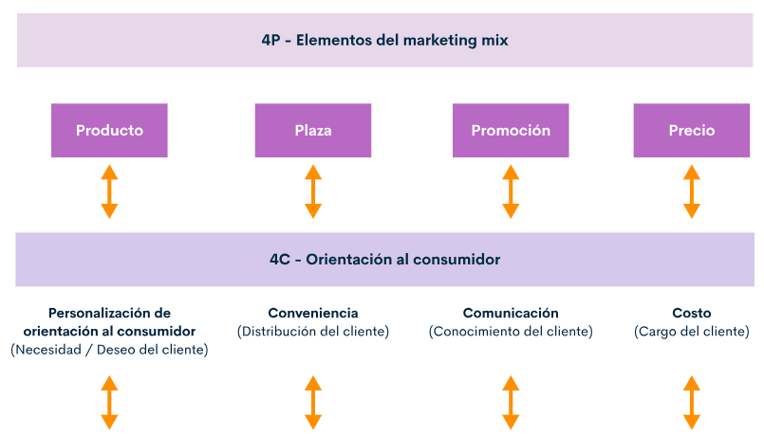

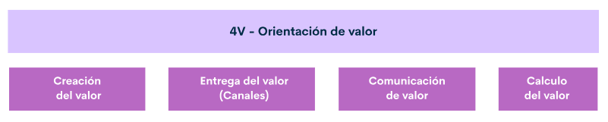

Para conseguir la máxima conversión se debe tener en cuenta factores como la accesibilidad, la usabilidad y el diseño en el entorno digital de la empresa.

**3. Segmentación de mercados**

<https://youtu.be/kODlxbwfCSU>

La segmentación es la técnica que permite dividir un mercado heterogéneo en grupos homogéneos con al menos una variable común denominados segmentos. Permite desarrollar un público objetivo o target.

**3.1 Etapas del proceso de segmentación**

1. Planeación: se definen los perfiles que se van a atender de acuerdo con variables demográficas, geográficas, psicográficas y conductuales.
2. Selección del mercado meta: se define teniendo en cuenta los competidores, el poder adquisitivo del cliente, recursos de oferta y demanda del mercado.
3. Posicionamiento: se planea la estrategia para satisfacer a cada segmento seleccionado desarrollándolo de acuerdo con la mezcla de mercadeo.

**3.2 Criterios de segmentación**

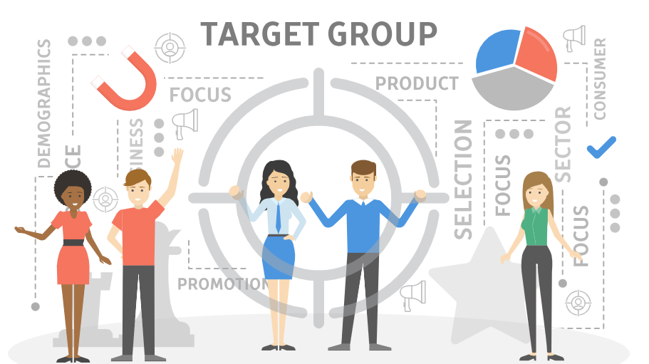

Dividir al mercado en grupos con base en variables:

1. **Demográficas:** edad, género, tamaño de la familia, ciclo de vida familiar, nivel de ingresos, ocupación, educación, religión, raza, generación, nacionalidad.
2. **Geográficas:** país, región, municipio, barrio, densidad poblacional, clima.
3. **Psicográficas:** clase social, estilo de vida, personalidad, comportamiento de compra, actitudes frente a la marca.
4. **Conductuales:** hábito de consumo, beneficios, estatus del usuario, frecuencia de uso, actitud hacia el producto.

**3.3 Macro y microsegmentación**

**A. Macrosegmentación.** Es la división del mercado en la que se definen las coordenadas en las que queremos competir en el mercado como son: la necesidad que se quiere satisfacer, las tecnologías de soporte que van a satisfacer las necesidades y los grupos de clientes a los cuales se dirige la estrategia. La macrosegmentación va más direccionada a las oportunidades dentro del análisis estratégico.

**B. Microsegmentación.** Permite identificar al público objetivo con el fin de responder a necesidades específicas de acuerdo con el análisis de factores:

**Sociodemográficos:** relacionados con la edad, género, educación, nivel de estudios.

**Ventaja buscada:** se identifican los clientes de acuerdo con lo que esperan del producto, la ventaja más buscada es el precio.

**Estilos de vida:** son moldeados por tendencias de moda. Por ejemplo, los vegetarianos.

**Hábitos de compra:** se basan de acuerdo con el criterio conductual del individuo.

**4. Comunicación de marketing digital**

<https://www.youtube.com/watch?v=-bbJONQgamY>

Para tener éxito en la compra de publicidad la empresa debe saber seleccionar las palabras claves conocidas como Keywords, ese conjunto de palabras que el usuario puede buscar para comprar, y que además de ello deben relacionarse con el anuncio, para ello Google nos proporciona una de las soluciones de publicidad en línea más importantes, Google Ads (anteriormente Google AdWords) que muestra resultados exactos basados en las búsquedas realizadas por los usuarios y la cantidad de usuarios que buscan dicha palabra clave y que coincide con las definidas para el producto o servicio que la empresa ofrece.

Pero en el mercado existen varias herramientas que son muy importantes a la hora de generar posicionamiento en buscadores.

1. SEMrush

Es una herramienta que permite conocer y analizar el tráfico que le llega al sitio web de la competencia y es de gran ayuda para elegir o cambiar las palabras claves de los productos o servicios de la empresa.

1. Ubersuggest

Esta herramienta sugiere diferentes palabras clave de acuerdo con las que son de interés de la empresa y sugiere otras para la construcción de contenido.

1. Mergewords

Por medio de esta herramienta se combinan y generan Keywords o palabras claves permitiendo segmentarlas y mejorar el posicionamiento en los buscadores.

1. Google trends

Esta es otra herramienta de Google que analiza las tendencias de búsqueda en todo el mundo de los usuarios en la web y así facilita mejorar la estrategia de posicionamiento en los buscadores.

Para tener éxito en el posicionamiento SEO, tanto para la landing web o Social media o redes sociales, se debe:

* Utilizar URL amigables.
* Entregar contenido adaptado a las necesidades de los usuarios.
* Crear mensajes personalizados para cada cliente.
* Medir la velocidad del sitio web.

Para una adecuada estrategia de comunicación de marketing es importante conocer e identificar el arquetipo o buyer persona de la compañía, para lo cual la empresa debe preguntarse:

¿Qué necesidades tienen los clientes?

¿Cuánto están dispuestos a pagar?

¿Dónde se sienten más cómodos?

¿Cómo, dónde, cuándo y para quien comunicamos?

Y la pregunta principal es ¿cómo y en qué medio comunico?

La comunicación en el marketing digital busca generar contenidos que atraigan la audiencia, después de encontrar las palabras claves es sumamente importante desarrollar diferentes contenidos, entre ellos:

Videos: los cuales permiten emular la historia de la empresa.

E-books: publicaciones que al compartirse generan leads u oportunidades de venta debido a que el usuario comparte sus datos de contacto mediante una landing page.

Libros: educan a los usuarios acerca del producto o servicio.

Newsletter: brindan información de los movimientos de la marca, haciendo que el usuario se fidelice más con ella.

Para **generar contenido potente** este se debe caracterizar por su:

1. **Relevancia:** contando historias interesantes y útiles para el usuario.
2. **Consistencia:** publicando contenido que demuestra que la empresa conoce la industria y especialidad en la que se desempeña la empresa en el sector.
3. **Engagement:** ayudando a estimular la atención de la audiencia hacia la marca.
4. **Credibilidad:** proporcionando información relevante para la audiencia y argumentos verdaderos sobre la marca y sus promesas.
   1. **Elección del público objetivo**

<https://www.youtube.com/watch?v=TFLjCJUejXs>

Para que una empresa seleccione adecuadamente su público objetivo es importante tener en cuenta, el mercado al cual se dirige, las variables de segmentación elegidas (sociodemográficas, socioeconómicas y psicográficas), el posicionamiento de la marca en el mercado.

En el marketing tradicional se conoce e identifica al público objetivo mientras que en el marketing digital este concepto cambia a **buyer persona**, el cual se define como el prototipo de cliente ideal en el mercado online, para su identificación se tienen en cuenta las características de la segmentación y los perfiles de comportamiento de compra.

Para conocer el **buyer persona** se deben tener en cuenta las siguientes características:

**Pain o puntos de dolor:** identificación de los problemas que tiene el cliente y la forma de ayudarles a resolverlos, estos pueden ser de necesidad, motivación o preocupación. Por ejemplo: las demoras en las transacciones van dirigidas al proceso de ventas; la atención inmediata al usuario.

**Drive:** identificar qué es lo que lo motiva a un usuario a buscar en Google de acuerdo con sus preferencias, pueden darse por precio, contenidos o posicionamiento de la marca.

Para identificar el buyer persona la empresa debe tener en cuenta qué contenidos publicar y de acuerdo con ello empezar a clasificar el buyer personas teniendo en cuenta la siguiente información:

**Frente a lo personal:** que lo hace feliz, quien influencia sus decisiones, que aficiones tiene, cuáles son sus objetivos.

**Comportamiento online:** cuáles son sus intereses, medios online u offline por los cuales compra sus productos, con qué frecuencia compra, cuáles son los productos que utiliza o consume, cuáles son sus hábitos.

**En cuanto a lo laboral:** cuáles son sus retos, que lo motiva, cuáles son sus frustraciones.

**En cuanto a la marca:** como nos encuentra, donde nos busca, que lo motiva a adquirir nuestra marca y cómo valora la nuestra empresa.

Para comunicar con el buyer persona es necesario cuestionarse sobre: cuál es la edad, cuando realiza sus compras, a qué horas navega, que tipo de trabajo quiere y todas las demás preguntas que se considere necesario realizar que den respuesta a la empresa. El buyer persona se puede ir alimentado, nunca termina de acuerdo con la innovación de empresa.

**4.2 E-marketing: concepto, fundamentos, tácticas y estrategias.**

El email marketing o e-marketing es la técnica de comunicación más adecuada para atraer a los clientes, permite adaptar el contenido a cada consumidor y así busca un retorno de la inversión, en este proceso la segmentación es parte primordial en esta estrategia de comunicación.

Los criterios para tener en cuenta en la segmentación son:

**Geolocalización:** tener en cuenta país, ciudad y código postal.

**Demografías:** definir la campaña en función del género.

**Preferencias e intereses:**enviar información de productos de acuerdo con lo que le interesa a cada consumidor.

**Fechas especiales:** tener en cuenta descuentos y contar historias “storytelling”

**Fuentes de suscripción:** ofrecer contenido de acuerdo con la suscripción.

**Historial de compras:** con el fin de generar engagement de acuerdo con las estrategias de fidelización.

**Interacción con el sitio web:** se aplica la técnica de remarketing para los usuarios que ya han visitado la página web de la empresa después de lanzar una campaña, para ello la herramienta de MailChimp es la más aconsejable.

El e-marketing facilita a la empresa la comercialización de sus productos en medio online, ayuda a generar clientes, venderles y fidelizarlos, para lograrlo la empresa debe definir las tácticas o métodos que le permitan conseguir el fin deseado en la campaña, entre ellas se encuentran:

* Generar contenido de valor de acuerdo con el buyer persona, esto se logra con la investigación de los usuarios.
* Enviar correos personalizados.
* El o los asuntos de la comunicación deben ser atractivos de forma que lleven al usuario a indagar más sobre el producto, el servicio o la empresa.
* Investigar cuales son las fechas y horas más adecuadas para el envío de la información.
* Diseñar newsletters periódicos que amplíen la información al usuario sobre lo que compró o indagó.

A la vez y con el fin de encaminar las acciones de e-marketing al cumplimiento de los objetivos se definen las estrategias las cuales han de ser muy creativas y con un enfoque direccionado a que la marca mantenga interacción permanente con el cliente.

* La claridad en la definición de los objetivos estratégicos de la campaña.
* Identificar la mejor forma para conseguir suscriptores a la página web.
* Definir los tiempos de duración de la campaña, especificando el tipo de contenido a publicar y el calendario de publicaciones.
* Definir las métricas o indicadores con los que se evaluarán los resultados de la campaña.

El e-marketing es uno de los medios más atractivos para generar estrategias ya que es un medio flexible, inmediato, es diferenciador frente a la competencia y tiene un gran alcance.

En las campañas de e-marketing el modelo **AIDA** facilita la forma en cómo dirigirse al público de manera correcta ya que identifica las etapas por las que pasa un individuo durante el proceso de compra, los cuales define en cuatro pasos:

1. **Atención:** crea conciencia de marca o afiliación con el producto o servicio.
2. **Interés:** despierta la atención mediante los valores agregados del producto o sus beneficios de forma que interesa al comprador en investigar más sobre el producto.
3. **Deseo:** crea conciencia de marca o afiliación con el producto o servicio.
4. **Acción:** lleva al cliente a interactuar con la empresa.

Para atraer la atención de los usuarios o audiencia que debe de tener una plantilla de e-marketing, en la que se identifican:

* Cabecera: ayuda a que el usuario sepa que hace la empresa.
* Encabezado: describe la oferta.
* Llamada a la acción o Call to Action (CTA): este es un botón o enlace que busca atraer al usuario, es importantísimo que el usuario se dirija a él, pues es la oportunidad para convertirlo en cliente potencial o final, este botón o enlace debe destacarse en el contenido mediante colores llamativos y con palabras que lo lleven a la acción, Por ejemplo: me gusta, llamar, completar formulario, registrarse, entre otros.
* Texto e imagen: las imágenes deben de ser relevantes y ubicadas de acuerdo con el layout o diseño de la tienda.
* Enlace de baja de suscripción: la normatividad favorece la opción para que los usuarios que quieran dejar de recibir el contenido enviado por correo electrónico puedan darse de baja y salir de las bases de datos de la empresa, lo que es una pérdida importante de información, por esta razón el contenido enviado en cada campaña debe de ser muy llamativo y generar el engagement esperado.
* Datos de contacto: los datos registrados por los usuarios y clientes permiten a la empresa realizar el remarketing.

**4.3 Estrategias para e-marketing**

e-marketing propone estrategias para desarrollar en los diferentes medios sociales, las cuales se convierten en oportunidades para crear presencia de marca, aumentar la audiencia, difundir contenidos, tener mayor cobertura, generar bases de datos y realizar difusión mediante correos electrónicos masivos.

Inbound Marketing

El Inbound Marketing o **marketing de atracción** es una estrategia que se convierte en una metodología, mediante la cual la empresa puede entender cuáles son los gustos y requerimientos de los consumidores, su finalidad es:

1. **Atraer:** captar la atención de las personas que no conocen la empresa, sus productos o servicios.
2. **Convertir:** una vez recibida la visita de una persona a la página web de la empresa, a partir de ello se pueden obtener los datos de clientes potenciales llamados leads, mediante llamados a la acción que permitan a los interesados interactuar de manera fácil con el contenido, identificando la búsqueda y deseos y estableciendo comunicación directa a través de e–mail y CRM.
3. **Cerrar:** se realiza cuando el individuo se convierte en cliente y realiza el clic de la compra.
4. **Deleitar:** a través de encuestas, contenidos de calidad, entre otros, donde el objetivo principal es buscar la fidelización y recordación de marca de la empresa.

**Marketing de contenidos**

Los objetivos de esta estrategia están centrados en:

1. Aumentar el tráfico.
2. Diferenciar y mejorar el posicionamiento de la marca.
3. Encontrar clientes potenciales mediante la generación de leads.
4. Fidelizar a los clientes.

**Marketing en redes sociales**

La estrategia propone tener presencia en las diferentes redes sociales como canales de comunicación para generar tráfico en el dominio de la empresa, con contenidos propios y atractivos para los clientes potenciales y para la fidelización de los clientes ya existentes. Estos contenidos generalmente son insumos multimediales como banners, videos, e-books, entrevistas que mantienen la atención e interés, recordación de marca para las personas que siguen la empresa.

**Email marketing**

La estrategia está enfocada en poder enviar gran cantidad de correos masivos, de acuerdo con las bases de datos que la empresa haya recopilado a través de los leads. Es empleado para recordación de marca, aumento de ventas, iniciar comunicación con clientes potenciales y mantener la comunicación con los clientes para fidelización. El usuario o individuo podrá tener además comunicación directa con la empresa y podrá dejar allí sus mensajes e inquietudes, con la confianza que le van a dar respuesta oportuna sobre ellas.

**Display Ads**

Corresponde a un anuncio elaborado en medio multimedial de formato de Banner, que incluye imágenes y texto. Estos anuncios no aparecen en motores de búsqueda, sino que están albergados en el sitio web de la empresa.